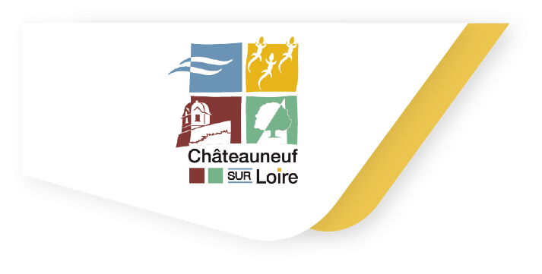
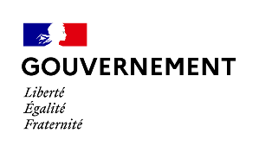

Journée d’échange
Patrimonialiser l’eau : recherche et transmission

Châteauneuf-sur-Loire (45)

Espace Florian avenue Albert Viger
Parc naturel départemental et bord de Loire

Mardi 7 juillet 2026

Programme prévisionnel (version du 11/02/2026)

Suite à la journée d’échange « Patrimonialiser le sol : recherche et transmission » organisée à Ardon (45) le 7 décembre 2023, est proposée la 2e journée du cycle dédié aux 4 éléments naturels (sol, eau, feu, air) et coordonné par les services régionaux de l’Etat (DRAC et DRARI) avec l’aide des villes d’accueil.
La prise de conscience à l’échelle internationale de l’eau comme bien commun a conduit à sa reconnaissance patrimoniale et comme objet scientifique, en prévision notamment de l’exploitation de la ressource. Les conférences des Nations unies sur l’environnement et le développement ont induit une actualisation de la doctrine du droit international avec la prise en compte d’un héritage à léguer aux générations futures. L’émergence d’une conception patrimoniale de l‘eau est portée par une prise de conscience d’un patrimoine commun de l’humanité, constitué d’éléments tant naturels que socioculturels (architecture, objets, savoir-faire), soumis à de vifs débats entre utilisation et préservation. En découle le concept d’écodéveloppement - remplacé par celui, plus consensuel, de développement durable (Sachs, 1994) - mais aussi le principe de précaution. Dans chaque pays, ce patrimoine (naturel, culturel) est pris en compte par des lois et géré par les institutions en charge de la protection du patrimoine historique, archéologique, artistique mais aussi des forêts, des littoraux et d’autres ressources en eau.
Aujourd’hui, les approches patrimoniales fondées sur les communautés et les savoirs locaux imprègnent la chaîne de gestion des ressources naturelles. La problématique de l’eau constitue un terrain d'étude privilégié entre acteurs au sujet de l’histoire naturelle, de l’histoire humaine et des ressources renouvelables incluant la manière dont sont négociées les tensions entre contraintes économiques, risques environnementaux et exigences de transmission sociale. Elle offre un terrain d'observation concret de la transformation des cadres institutionnels de la gestion concertée des ressources naturelles et de l'émergence de nouvelles formes de gouvernance territoriale.
Comment le patrimoine de l’eau est-il étudié, valorisé, protégé et transmis en Centre-Val de Loire ?

Coordination : anne.duittoz@recherche.gouv.fr et diana.gay@culture.gouv.fr
Inscription gratuite : mise en ligne du formulaire en février 2026
Chacun vient en frais de mission.

Programme prévisionnel

À partir 9h - Accueil, café (les bons gestes pour la planète : covoiturage, apporter votre gourde et votre gobelet)

9h30 – Introduction, par X ville de Châteauneuf-sur-Loire, Stéphane Cordier délégué régional académique à la recherche et à l’innovation (DRARI) Centre-Val de Loire – ministère de l’Enseignement supérieur et de la Recherche ; X directeur régional des affaires culturelles (DRAC) Centre-Val de Loire - ministère de la Culture

9h55 - Présentation de la journée : Anne Duittoz déléguée régionale adjointe DRARI Centre-Val de Loire ; Diana Gay, conseillère pour les musées, pôle Publics et territoires, DRAC Centre-Val de Loire

10h - Table ronde L’eau est-elle une ressource comme les autres ?
Angèle de Latour directrice des musées de la communauté de communes Chinon Vienne et Loire ; Virginie Serna conservateur général du patrimoine, mission de l’Inventaire général du patrimoine culturel, service du patrimoine, direction générale des Patrimoines et de l’architecture, ministère de la Culture ; Sébastien Minchin directeur du muséum d’histoire naturelle Gabriel Foucher à Bourges ; Solenn Guével maîtresse de conférences et chercheure au laboratoire IPRAUS, école nationale supérieure d’architecture de Paris-Belleville ; Hervé Brulé directeur régional de l’environnement, de l’aménagement et du logement (DREAL) Orléans ; Sébastien Dupraz, directeur du programme JUNON (jumeaux numériques) Bureau de Recherche Géologique et Minière (BRGM) ; Emma Grassin doctorante CIFRE pôle Arts & Urbanisme (POLAU) et Institut de Recherche Juridique Interdisciplinaire (IRJI), collectif Parlement de Loire ; Marie-Christine Dictor expert support microbiologie des sols, sous-sols et eau, BRGM
Modération : Diana Gay conseillère pour les musées, DRAC Centre-Val de Loire

10h45 - Questions-réponses

11h15 – Table ronde Science citoyenne : transférer les savoirs, responsabiliser les terriens
Yvon Mullier-Plouzennec maître de conférences et chercheur au laboratoire IPRAUS, école nationale supérieure d’architecture de Paris-Belleville ; Justine Kucharski responsable de l’action éducative, artistique et culturelle, centre d’art Les Tanneries à Amilly ; Guillaume Métayer responsable du patrimoine de la ville d’Amboise ; Marielle Guingueno directrice du conservatoire du machinisme et des pratiques agricoles (COMPA) à Mainvilliers ; Michèle Quentin déléguée de l’association Parcs et jardins Centre-Val de Loire (APJRC) ; Sidonie-Lemeux-Fraitot directrice du musée Girodet à Montargis ; Xavier Rodier Maison des Sciences et des Humanités Val de Loire ; Marie-Christine Dictor responsable du programme de doctorat BRGM
Modération : Anne Duittoz déléguée régionale adjointe DRARI Centre-Val de Loire

12h – Questions réponses

12h15 – Visite du parc naturel départemental, par le service municipal des espaces verts

13h – Pique-nique (tiré du sac) en bord de Loire

14h - Présentation des activités portuaires, par le service des publics du musée de la marine de Loire

15h30 – Atelier Comment mieux protéger l’eau ? Quel projet construire ensemble ?
Modération : Emma Grassin, Xavier Rodier collectif Parlement de Loire, Sébastien Dupraz BRGM, Florence Abrioux maître de conférences en sociologie, université d’Orléans, faculté de droit, économie gestion, centre de recherche juridique Pothier (CRJP, EA 1212), Anne Nivart chargée de mission Musées, département des relations entre science et société, ministère de l’Enseignement supérieur et de la recherche (MESR)

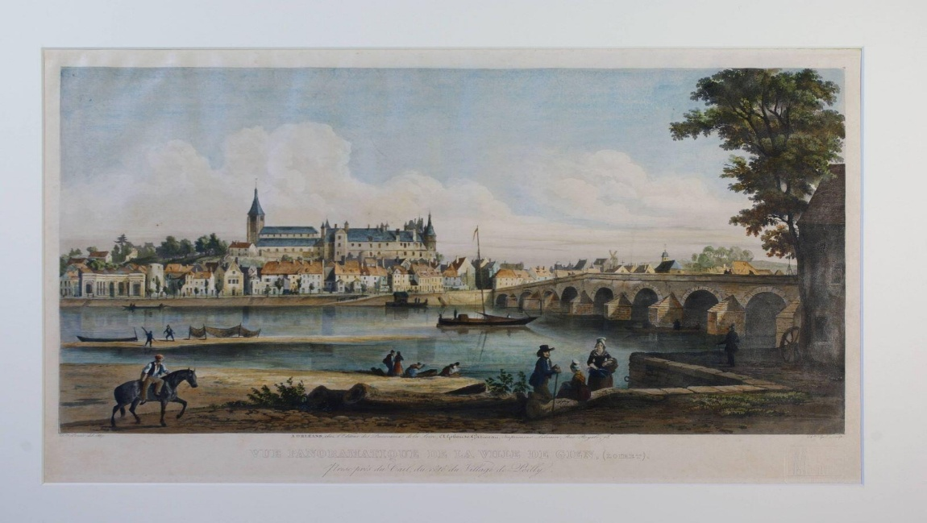

Vue panoramique de la ville de Gien, (Loiret) / Prise près du Cail, du côté du Village de Poilly (titre inscrit), Charles Pensée (dessinateur), Charles Vogel (lithographe), Alphonse Gatineau, Orléans 1801,
inv. 2000.1.17, musée de la marine de Loire © Christelle Laurenceau

